地下燃气管道特殊施工工艺

第一节 燃气管道穿越河流施工

敷设地下燃气管道时，常需穿越河流，其施工工艺根据施工现场条件而定。目前一般采用的施工方法为水下敷设和架空跨越两大类
一、水下穿越工程
1. 穿越点的选择
穿越点的选择应考虑线路走向以及不同的穿越方法对施工场地的要求。穿越点宜选择在河流顺直 , 河岸基本对称，河床稳定，水流平缓，河底平坦，两岸具有宽阔漫滩，河床地质构成单一的地方。不宜选择在含有大量有机物的淤泥地区和船泊抛锚区。穿越点距大中型桥梁（多孔跨径总长大于30m）大于l00m，距小型桥梁大于50m。
穿越河流的管线应垂直于主槽轴线，特殊情况需斜交时不宜小于60º。
2. 穿越工程的设计内容
在选定穿越位置后，根据水文地质和工程地质情况决定穿越方式、管身结构、稳管措施、管材选用、管道防腐措施、穿越施工方法等提出两岸河堤保护措施，并绘制穿越段平面图和穿越纵断面图。
3. 敷设方式
(1) 裸露敷设
裸露敷设运用于基岩河床和稳定的卵石河床。管道采用厚壁管、复壁管或石笼等方法加重管线稳管，将管线敷设在河床上。裸露敷设不需挖沟设备，施工速度快，缺点是管道直接受水力冲刷，常因河床冲刷变化后而引起管线断裂；在浅滩处石笼稳管影响通航；常年水流中泥砂磨蚀也可能造成管线断裂。裸露敷设只适用于水流很慢、河 床稳定、不通航的中、小河流上的小口径管线或临时管线。
(2）水下沟埋敷设
采用水下挖沟设备和机具，在水下河床上挖出一条水下管沟，将管线埋设在管沟内。开挖机具有拉铲、挖泥船，当采 用水力气举开沟时还可采用水泥车和高压大排量泵。对于中、小型河流或冬季水流量很小的水下穿越也可采用围堰法断流或导流施工。围堪法施工将水下工程变为陆上施工，可采用人工开挖或单斗挖沟机、推土机开沟。
沟埋敷设应将管道埋设在河床稳定层内。沟槽开挖宽度和放坡系数视土质、水深、水流速度和回淤量确定，当无水文地质资料，采用水下挖掘机具时可参照表5-1选定沟底宽度和边坡系数。
开沟务须平直，沟底要平坦，管线下沟前须进行水下管沟测量，务必达到设计深度。
4. 燃气管道河底穿越
燃气干管穿越主要河流宜双管敷设，每条管道的通过能力应为设计流量的75%。若燃气管网已形成环路，或有其他 措施保证管道故障检修时的供气，可敷设单管。燃气管道采用倒虹吸管形式穿越河流。应尽可能从直线河段穿越并与水流轴向垂直，从河床两岸有缓坡而又未受冲刷，河滩宽度最小的地方穿过。
水下管沟尺寸 表5-1
土质名称 | 沟底最小宽度/m | 管沟边坡
土质名称 | 沟底最小宽度/m | 沟深<2.5m | 沟深≥2.5m
淤泥、粉砂、细砂  亚砂土、中砂、粗砂  砂土  砾石和卵石土  岩石 | $D$+2.5 | 1：3.5 | 1：5.0
淤泥、粉砂、细砂  亚砂土、中砂、粗砂  砂土  砾石和卵石土  岩石 | $D$+2.0 | 1：3.0 | 1：3.5
淤泥、粉砂、细砂  亚砂土、中砂、粗砂  砂土  砾石和卵石土  岩石 | $D$+1.5 | 1：2.0 | 1：2.5
淤泥、粉砂、细砂  亚砂土、中砂、粗砂  砂土  砾石和卵石土  岩石 | $D$+1.2 | 1：1.5 | 1：2.0
淤泥、粉砂、细砂  亚砂土、中砂、粗砂  砂土  砾石和卵石土  岩石 | $D$+1.2 | L：0.5 | 1：1.0
注：$D$为输气管公称直径，m。
河底管道的埋设深度，应根据水流冲刷条件、河道疏泼、投锚深度 要求和管道的稳管要求而定。对不通航或无浮运的水域，经管理部门的同意，采取措施后可减小管道的埋设深度。水下管道的稳定措施必须根据计算确定，一般应有足够厚度的覆盖层，或加钢筋混凝土重块，或浇 灌混凝土套管抗浮。
往水下管沟底直线下放长的管段时，管子的柔性起着最重要的作用。 铺设大直径的管子时，不是经常都能使管子按照允许弯曲半径呈均匀的曲线形状。因此，铺设直径大于350mm的水底燃气管道时，管子往往会产生很大的纵向应力，燃气管道的防腐层会由于管道弯曲过大而损坏。
假使用直线下放的方法在深河内铺设管道时，在将中间一段下放到管沟之前，先把管道的两端托在两岸的管沟底上，进一步利用其自身的重量把中间一段下放在沟底。在这种情况下，在管壁上会产生更大的拉应力，管道两端在管沟底上会移动。
根据管道两端移动时的摩擦力及管道的下垂管段的长度，如果管道在水中的重量过大时，会产生使管道断裂的拉应力。当管道重量小时，在以上情况下，它的中间部分可能不会下沉到管沟底而悬起来。因此，长管道应当以均匀的曲线形状，从一岸边到另一岸边或河的中间向两边逐渐下放。
穿越河流的方法很多，方法的选择决定于管径、地方条件、河流宽 度与深度、河底形状、水流速度、河床两岸的斜度及高度、岸边地上及 地下的构筑物等。水位较低、流速较慢、土质较好、允许封航的中小型河流 , 宜用围堪法。水位较高、流速较快、没有条件封航的中小型河流 , 可采用浮运下沉法施工。大型河流 , 没有条件封航的中型河流 , 可采用 顶管法。
水下管道敷设，施工技术复杂，易造成质量隐患 , 因此必须有妥善的技术安全措施，配备必要的机具，作好施工准备工作。
核对施工地区河流的水文地质资料指测量穿越河流的水位，并了解历史最高水位，测定穿越河流的流速，在河流两岸钻孔取样，了解河底的水质情况。
确定穿越施工地点。管位在符合设计要求的前提下，穿越地点应选择在河流平直、水流平缓、河底平坦、河床稳定、地质构造单一、两岸具有较宽阔的漫滩和具备操作场地的河段。下列地带不宜作穿越地点：桥梁上游300m或下游l00m的地区，船只可能停泊下锚处，沿岸建筑物和地下管线密集、无施工场地的河段。
施工时间的确定，应根据气象、水文与航运资料，将施工时间安排在雨水少、河流枯水期、航运淡季。这样，可减少人为、物力 , 增加工 程可靠性。
根据上述综合条件，确定施工方法，编写专门的施工方案，着重制定挖沟、下管、稳管的技术安全措施，保证施工中不使管道过份弯曲而损坏管道与防腐层，稳管牢固，不在使用后管道浮起。常用的施工方法如下：
１．围堰法
在待穿越水下管道的两侧，堆筑临时堤坝，阻挡水流并排除堤坝间的积水，然后开挖沟槽，敷设管道，回填土施工完毕后将围拆除。这种方法施工简单，需要设备少，但必须在断航的条件下施工。
(1) 如图5-1所示，先将河流的一半用围堰围住，用水泵排除围堰内的河水，然后挖沟，敷设管道，再将河中的管口用堵板焊住，以防泥水进入管内。施工中会有水渗入，应用水泵排出。安装完后拆除围堰。 用相同的方法将剩下的一半作围堰，挖管沟，将已施工管道堵板割去与后安装的管道连接起来，以后回填管沟，拆除围堰。为了减少河水冲刷，围堰迎流水方向的堰体应平缓，围堰高度应保证在施工期间河水的最高水位不至淹没堰顶。
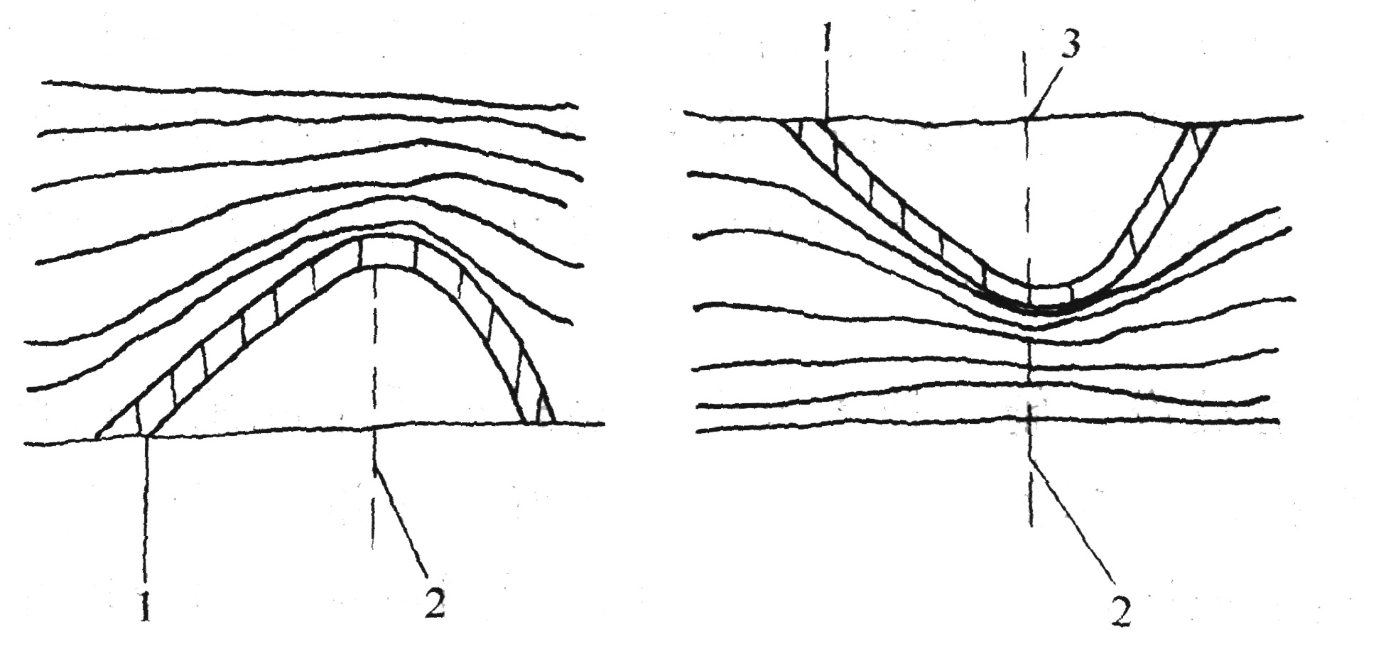
图5-1 围堰法示意
1-围堰 2-先埋管段 3-后埋管段
(2) 在待穿越水下管道两侧构筑临时围堰，在河岸开挖临时引水渠或在围堰间用管子组成渡槽，使河水通过引水渠或管子流向下游。根据河水流量决定引水渠断面尺寸或作为渡槽的钢管管径与根数。应保证河水顺利通过 , 不应使上游水位上升而淹没围堰。钢管与围堰之间应填好，防止漏水而增加排水量。
(3) 围堰的种类较多，常用的有土围垣、草土混合堰、木排（钢管或槽钢）桩围堰和草麻袋围堰等。
2. 水下开挖沟槽
开挖前应在两岸设置岸标，根据岸标确定沟槽开挖的方向。如图5-2 所示。也可以在水中设置浮标。
(1) 机械开挖
主要用拉铲式或抓斗式挖土机，挖土机主要用以挖掘岸边的水下管沟。挖土机有可更换的工具。同一台挖土机可以用正铲或反铲、拉铲或抓斗挖土。
在挖河床水下沟槽时，挖土机可以装在沿沟槽线路上用钢丝绳及绞车移动的平底船或其他船上。
各种围堪构筑的要求 表5-2
分类 | 填料 | 顶宽/m | 边 坡
分类 | 填料 | 顶宽/m | 临水面 | 背水面
土围堰 | 松散粘土、砂粘土 | 24 | 1：2～l： 3 | 2：3～1：2
草土混合围堰 | 粘性土及草 | 12 | 1：2～1：3 | 2：3～1：2
草（麻）袋围堰 | 草(麻)袋、粘性土 | 2～2.5 | 1：l～1：0.5 | 1：0.5～1：0.2
钢（木）桩围堰 | 粘性土 | 0.8～1.5 | 1：0 | 1：0
3. 水下管道敷设
(1) 河底拖运敷设
当密封的管道自重大于水的浮力时，将自然下沉至河底。先将管道在岸边组对焊接并防腐，按规定检验合格后的管道沿管沟底从一个岸边拖到另一个岸边。将对岸钢丝绳的一头拴在管道的首端，另一头由对岸拖拉机或卷扬机拉拽。用此法将管道沿管沟底拖过。为了减少牵引力，在管端焊上堵板，以防河水进入管内。
(2) 浮运下管法
为了减少水下焊接，应在岸上将管子组对焊接成整体，并做好防腐层，如需要分段浮运时，应
尽量加长浮运管段的长度。管段的浮运可用拖拉加浮船的方法，即把管段放在浮船上，然后用设在对岸的卷扬机或拖拉机将管段拖至水下沟槽的上方。如图5-2所示。
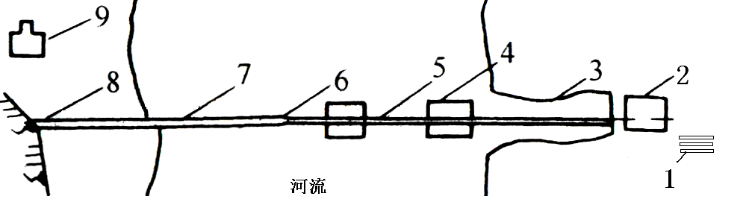
图5-2浮运下管法示意图
1—管子；2—预制浮船；3—船坞；4—浮船；5—浮运管段；
6—动滑轮；7—钢丝绳；8—定滑轮；9—拖拉机
(3) 冰上下管法
铺设水下管道时需停止航行，挖河底的土方工程，需要驳船、汽艇、平底船等浮运工具。当水流很急时，工作困难，因为敷设管子时，水流可能将管子冲出沟外。在严寒地区，冬季河水从结冰后到解冻之前，利用冰层进行土方工程、管道预制、下管及铺设管道，上述的困难就不存在了。
冰下挖管沟，用钢丝绳铲土设备、泥泵及水力冲击器挖沟，见图5-3。先在右岸装设铲土设备，开挖河流右侧沟槽，从岸上挖沟，铲土斗子的齿牙冲入土内，把土送到河底中间，留下泥土，并空着返回岸边，往返挖土。河底中间土堆，由潜水员顺水流方向用水力冲击器冲走。河流右侧挖好后，再将铲土斗子移至左岸，挖河流左侧沟槽。潜水员用水力冲击器平土，修整底部，清理水下管沟，清除沉在河底的木头。除了水力冲击器外，被铲土机铲到河中间的泥土，还可用移动式吸泥器清除。吸泥器由离心泵来带动。这样，挖出的土都顺河流送到下游，不需要弄到岸上，节省了运输设备与运费。

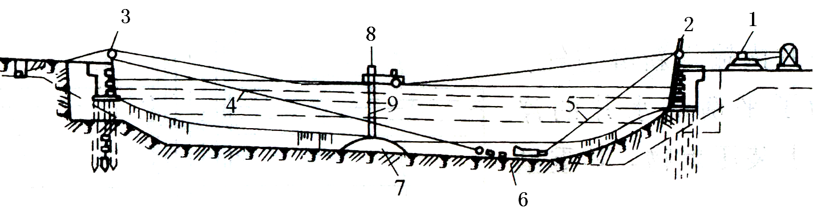
图5-3铲土设备铲土和水力冲击器顺水冲土的简图
l —由 3IIC-5型发动机带动的双卷筒绞车； 2—首部滑轮；3—尾部滑轮； 4—工作钢绳；
5—辅助钢绳； 6—斗子；7—土堆； 8—水力冲击器； 9—水管
冰上组对焊接。将已作防腐层的管子沿管沟旁的冰上布管， 用焊管台或方木垫起，组对焊接，全部焊缝经射线探伤合格后，再进行强度与 严密性试验，合格后将焊口处作防腐层。
冰上往水下管沟下管。水下管沟挖好后，潜水员进行检查，沟底堵塞与不平的地方用水力冲击器清除。
为了防止河水把管子冲走，沿河底管道的全长在每个管子下水的一边安装直径为l00mm的钢管作导桩，导桩相隔15m。导桩插入河底的土壤为下端支点，冰为上端支点。
过河燃气管道焊接鹅颈管，鹅颈管端用堵板堵住。为了防止损坏防腐层，在防腐层包木条或塑料保护层。
开冰缝。水下管沟上方的冰需凿开，破开的冰块翻转放入水下， 冰块的光面沿着冰层的下面顺水流去。冰缝开好后，笔直的冰缝横截河床，其宽度与水底管沟相同。
沿冰缝铺木板。以便工人行走，整平滑道，严寒时可浇水使滑道冻冰，在解冻时可在滑道上涂固体润滑油。准备救生设备，如救生圈等。把管子放架子上，以托住鹅颈管。安装卷扬机可利用两岸铲土用的卷扬机，并在冰上装设卷扬机，数量由下管长度而定。左、右两岸的鹅颈管均用卷扬机拉住，冰上的卷扬机用作移动管道之用。
(4) 顶管施工
在穿越水流急、宽度大、航运繁忙的江河时，可采用顶管施工法，因为顶管施工可避免与河流直接接触，施工不受航运干扰。但应特别注意，工作坑的排水与挖土时，应采取有效防止塌方的措施。
(5) 水下管线稳管措施
水下管道敷设后，沟槽回填土比较松软，存在着较大的空隙，加上竣工后由于河水流动、冲刷 , 会减少管道的覆土层。水下管道受水流作用，除产生静水浮力以外，还同时产生动水浮力。动水浮力与管道外直径、水的容量和流速有关。要保持水下管道的稳定，必须保证管身结构有足够的重量，使管道在流水中仍具有一定的负浮力，输气管内燃气的重量很小，除小管径管子外，一般均需采用不同结构加重管身稳管。例如可直接选用厚壁无缝钢管，铁丝石笼稳管，散抛块石稳管，加重块等。
二、跨越工程
一般来说，管道跨越工程投资大，施工较为复杂，工期长，维修工作量大。因此，管线应优先采用穿越形式通过。但是当遇到山谷性河流、 峡谷、两岸陡峭、河漫滩窄小，河水流速大，河床稳定性差，平原性河流淤积物太厚、河床变化剧烈，或小型人工沟渠，铁路公路不适宜穿越通过的地段，可采用跨越亦式通过。
1. 跨越位置选择
(1) 跨越点应选河流的直线部分。
因为在河流的直线部分，水流对河床及河岸冲刷较少 , 水流流向比较稳定 , 跨越工程的墩台基础受漂流 物的撞击机会较少。
(2) 跨越点应在河流与其支流汇合处的上游，避免将跨越点设置在支流出口和推移泥砂沉积带的不良地质区域。
(3) 跨越点应选在河道宽度较小，远离上游坝闸及可能发生冰塞和筏运壅阻的地段。
(4) 跨越点必须在河流历史上无变迁的地段。
(5) 跨越工程的墩台基础应在岩层稳定，无风化、错动、破碎的地质良好的地段。必须避开坡积层滑动或沉陷地区，洪积层分选不良及夹层地区；冲积层含有大量有机混合物的淤泥地区。
(6) 跨越点附近不应有稠密的居民点。
(7) 跨越点附近应有施工组装场地或有较为方便的交通运输条件，以便施工和今后维修。
2. 对勘察测量的要求
由于跨越管道是架设在支墩之上，裸露在空中，对气象资料和支墩基础的工程地质条件有详细的要求：
(1) 跨越点所在地区气象变化的一般规律和气候特征、极端温度、风 速、主导风向及频率 , 积雪深度 , 最大冻土深度等。
(2) 跨越点所在地区地震烈度。
(3) 跨越基础的地质概貌，河谷各构造特征，地层分布特征，有无软弱夹层存在。须绘出地质剖面图和土质分界线，确定地基承载能力和岩石的物理力学性质等。
3. 跨越结构型式的选择
管道跨越结构型式的选择是根据管线的工艺条件和跨越点的自然环境条件综合分析对比确定的。输气管道的工艺条件是指输气管的管径、壁厚、输气压力、输气介质成分及管 通材质等；跨越点的自然条件包括跨越点两岸地形、地貌、工程地质、气 候、交通条件等。在满足输气工艺要求的前提下，结合工程具体条件，选择几种跨越结构型式，经技术经济比较后确定。
(1) 管道需跨越的小型河流、渠道、溪沟等其宽度在管道允许跨度范围之内时 , 应首先采用直管支架结构。
(2) 跨度较小，河床较浅，河床工程地质状况较为良好，常年水位与洪水位相差较大的河流可采用吊架式管桥。吊架式管桥特点是输气管道成一多跨越连续梁，管道应力较小，并且能利用吊索来调整各跨的受力状况。
(3) 跨度较小且常年水位变化不大的中型河流一般可选用托架、衍架或支架等几种跨越结构。
(4) 跨度较大的中型河流及某些大型河流其两岸基岩埋深较浅，河谷狭窄的可采用拱型跨越。管拱跨越结构有单管拱及组合拱两大类。
(5) 大型河流、深谷等不易砌筑敬台基础，以及临时施工设施时可以选用柔性悬索管桥、悬缆管桥、悬链管桥和斜拉索管桥等跨越结构。
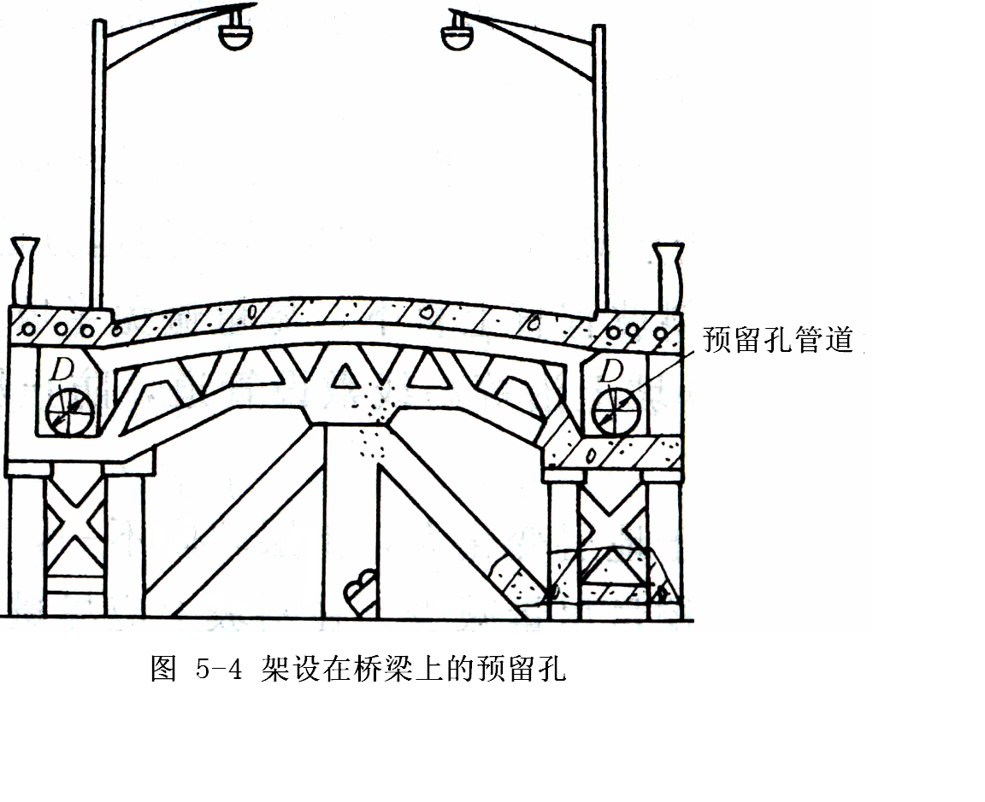
柔性悬索管桥是采用抛物线形主缆索悬挂于塔架上，并绕过塔顶在两岸锚固，输气管道用不等长的吊杆(吊索)挂于主缆索上，输气管道受力简单，适合于大口径管道的跨越。悬缆管桥的主要特点是输气管道与主缆索都呈抛物线形 , 采用等长吊杆(吊索)。一般适合于中、小口径管道的大型跨越工程。
图5-4 架设在桥梁上的预留孔
4. 附桥敷设
燃气管道一般敷设于公路旁，依附于道路、桥梁架设过河是最常见和最简单的跨越河流的方法，投资省、施工方便、进度快。
具体敷设位置，应与桥梁管理部门及设计单位研究决定，一般安装在桥梁专门为燃气管道预留的管位（见图5-4）或搁置在桥梁牛腿或桥墩上。

第二节 穿越道路与铁路施工

燃气管道在铁路、电车轨道和城市主要干道下穿过时，应敷设在钢套管或钢筋混凝土套管内。穿过铁路干线时，应敷设在涵洞内。套管两端应超出路基底边，至最外边轨道的距离不得小于3m 。穿跨管道应选择质量好的长度较长的钢管，以减少中间焊缝。焊缝应100%射线探伤检查，其合格级别应按现行国家标准《钢熔化焊对接接头射线照相和质量分级》（GB3323）的“Ⅱ级焊缝标准”执行。穿越工程钢制套管的防腐绝缘应与燃气管道防腐绝缘等级相同。
管道穿越铁路或公路的夹角应尽量接近90º，在任何情况下不得小于30º。应尽可能避免在潮湿或岩石地带以及需要深挖处穿越。
管道穿越铁路或公路时，管顶距铁路轨枕下面的埋深不得小于1.5m; 距公路路面埋深不得小于 1.2m; 距路边坡最低处的埋深不得小于0.9m 。
当条件许可时，也可采用跨越方式交叉。输气管线跨越铁路时，管底至路轨顶的距离，电气化铁路不得小于11.lm，其他铁路不得小于6m。
一、穿越铁路
1、穿越铁路的一般要求：
(1) 穿越点应选择在铁路区间直线段路堤下，路堤下应排水良好，土质均匀， 地下水位低，有施工场地。穿越点不宜选在铁路站区和道岔段内，穿越电气化铁路不得选在回流电缆与钢轨连接处。
(2) 穿越铁路宜采用钢筋混凝土套管顶管施工。当不宜采用顶管施工时，也可采用修建专用桥涵，使管道从专用桥涵中通过。
(3) 输气管穿越铁路干线的两侧，需设置截断阀，以备事故时截断管路。
(4) 穿越铁路的位置应与铁路部门协商同意后确定。
2、穿越铁路的平面与纵断面布置
燃气管道在铁路下穿过时，应敷设在套管或地沟内，如图5-5（课本P63图4-6），管道敷设在钢套管内，套管的两端超出路基底边，至铁路边轨的距离不小于2.5m，置于套管内的燃气管段焊口应该最少，并需经物理方法检查，还应采用特加强绝缘防腐，对于埋深的要求是：从轨底到燃气管道保护套管管顶应不小于1.2m。在穿越工厂企业的铁路专用支线时，燃气管道的埋深有时可略小一些。
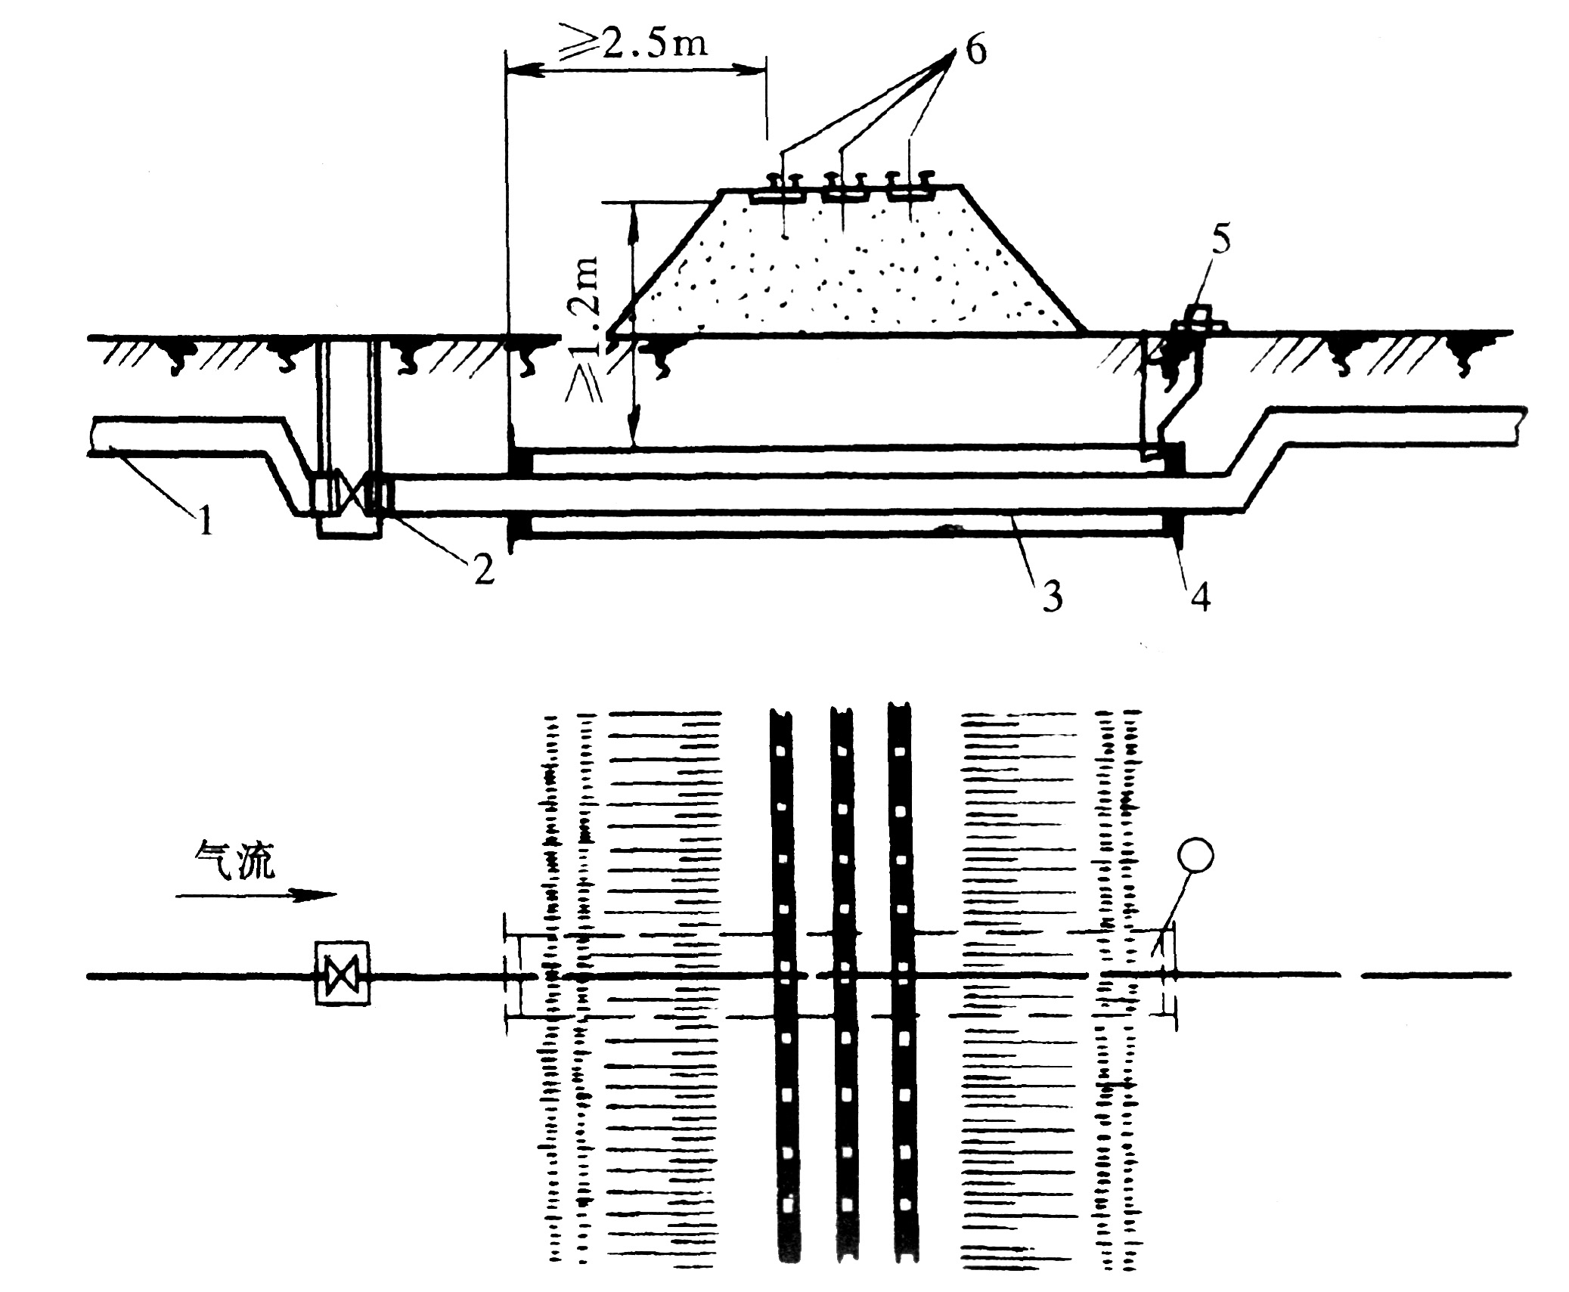
图5-5 燃气管道穿越铁路
1-燃气管道；2-阀门；3-套管；4-密封层；5-检漏管；6-铁道
二、穿越公路
1. 公路等级划分根据《公路工程技术标准》（JTJ01-1988），公路等级分为“汽车专用公路”和 “一般公路”两类。汽车专用公路又分高 速公路、一级公路、二级公路三个等级。汽车专用公路属国家重要交通 干线 , 车流量大 , 路面宽度大 , 技术等级较高。一般公路又分为二、三、 四级 , 其车流量 , 路面宽和技术等级和重要程度依序降低。此外还有不属国家管理的公路，如矿区公路，县乡公路等。
2. 穿越公路的一般要求输气管线穿越公路的一般要求与铁路基本相同。汽车专用公路和二级一般公路由于交通流量很大，不宜明挖施工，应采用顶管施工方法。其余公路一般均可以明沟开挖，埋设套管，将燃气管敷设在套管内。套管长度伸出公路边坡坡角外2m 。县乡公路和机耕道，可采用直埋方式，不加套管。
三、顶管施工方法
地下燃气管道穿越铁路、电车轨道和城市主要干道时 , 一般不允许开挖管沟 , 常采用顶管施工。运用液压传动产生巨大的推力向土壤内顶进套管 , 再将燃气管道安装在套管内。
1.顶力计算
顶管施工必须有足够的顶力，才能克服管道在顶进过程中土壤对管道产生的阻力。顶管施工的主要设备（油泵、油缸或千斤顶）及配套设备（顶铁、槽钢）是根据所顶管道的最大顶力来进行选择的。顶管时，管道在土壤中承受两种力：管端阻力$P_{1}$和管外壁与土壤的摩擦力$P_{2}$，总的阻力为：
$$P=P_{1}+P_{2}=\frac{π}{4}D^{2}q+π\text{kDL}$$
式中 D——管道外径(m)；
q——土壤单位面积的抗力，取0.7～1.5MPa；
k——管道外壁在土壤中单位面积的摩擦力，取18～35kPa；
L——管道顶进长度(m)。
实际顶力取计算顶力的1.1～1.2倍，由此来选择设备。
2.顶管方法
(1）外挤压顶进法
常用于$φ$400mm以下的小口径管顶管施工。顶管前在钢套管端部安设锥体顶头，根据土壤可压缩特性，借助顶力将管道四周土壤压缩而不需要管内出土。锥体顶头的作用是将正面阻力变为侧面摩擦力，从而大大降低管道顶进时的阻力。
(2）管内出土法
对于$φ$700mm以上的套管顶进时，常采用管内出土法。先清除管内积土，出土范围一般应保持超过管端前200mm的距离，以减少管道顶进时的阻力。在顶管深度较浅及铁路和建筑物下顶进，要注意管内清土。防止管内泥土阻塞造成路面拱起、铁路轨道变形、建筑物和 邻近管道损坏的事故发生 ( 其原因是在顶力的作用下，管子顶端部分土壤结构发生变化。在管端不出土的顶进状态。管道顶进时的受力情况包括3部分：管外壁与土壤的摩擦力；管内壁与土壤的摩擦力；管顶端面阻力。在顶力的作用下，使管道不断顶进，上述 3 方面的阻力各自不断变化。管外壁与土壤的摩擦力是随着顶进管道长度的增加而均匀递增的，管 内壁与管内土壤的摩擦力的变化却不同。
由于土壤的孔隙率为 30%～60%，存在着较大的压缩性，进入管内的土壤与管内壁的摩擦力逐渐增 加，使断面内土壤逐渐压缩。与此同时，管顶端面阻力也在逐渐增加，致 使土壤从软塑状态逐步过渡到可塑状态、硬塑状态与坚硬状态，管前土壤将停止向管内移动（一般人管土长约2m），并迫使管前土壤不断压缩，由此而引起管端面阻力不断增加，总阻力迅速上升。停止向管内移动的管端面土层，随着顶力的增加不断压缩，并通过不断增大的土壤内摩擦角向管端四周传递顶力，由此造成路面拱起、铁路轨道变形等事故。因 此，顶进管道管内出土应严格按照 “先挖后顶”的顺序操作。
1）内挤压出土法。
一般用于大口径套管顶进。在顶进套管顶端加焊特殊顶头，顶头外径略大于管径，内壁作成锥体（见图5-6），借助油缸的推力，将进入管内泥土压缩成小于管内径的圆柱体，使泥土与管底壁脱离。这样，不仅使管道摩擦力减小，而且可以防止管内的积土阻塞。为 了使出土机械化，应配备内挤压机械出土专用设备。将切土钢丝绳绕顶头后壁1圈，并套人活络夹箍内 4 再将出土车推入管内靠近顶头后壁 , 并 将阻动钢问压人槽内（事先按小车长度焊接于钢管内）。启动油泵 , 按额 定长度要求顶进，挤压后进入管内的圆柱体土壤引至出土车上。管道每 次顶进长度应根据出土车长度计算而定。
2) 钻孔法。
根据土壤类别选择钻头，在钻孔作业方便的一侧开挖工作坑。工作抗应有足够的工作面，其深度应按钻孔位置的需要而定，地下水位较高的地段应设排水井降低地下水位。工作坑应平整，垫上枕木及轨座后应找平。钻头中心和管道中心必须同心。钻孔时，对于粘土土壤，钻头应比主机低1%钻杆长度；对于岩性土壤，钻头应比主机低5%钻杆长度 , 以补偿钻头上抬。钻孔允许偏差为每钻40m 长度± 15Omm。套管长度应与钻杆长度一致。钻进时应及时出土，钻 进、出土、顶管，周而复始。穿越管道与干线管道应保持同心，穿越的管子允许偏差为管子长度的±2%。
3) 人工挖土法。先挖工作坑，将管子放到工作坑内千斤顶的前面，人在管道的最前端挖土，为管子开路。挖出的土从管内运至管外，再吊 到地面运走。挖一段后，摇动千斤顶顶管。

第三节地下燃气管漏气的检测和修理

由于地下燃气管道处于隐蔽状态，所以无论是新敷设管道气密性试验时漏气点的寻找，或运行中管道漏气点的寻找均很困难。对已输气管道漏气点的修理，因需要带气操作并受到交通等各方面的牵制，所以施工难度较高。
一、漏气点的检测
新敷设地下燃气管在气密性试验中漏气点的检测，由于敷设后大部分已回填土层，仅仅少量暴露于空间，因此除少量部位可采用直接检查以外，大部分则采用间接查漏法进行检测。
(1) 直接检查法 在管道暴露部分的沟槽中放入清水把管道浸没，输入管内的压缩空 气将通过漏点溢至水中引起连续翻泡。在无充足的水源及地下水位低时，也可以将一定浓度肥皂水涂于管外壁和接口处，观察是否翻皂泡，从而发现漏气点。
(2) 间接查漏法 把渗入某种加臭剂的压缩空气压入管内，具有臭气的气体从漏点泄出时可通过在回填土层上取孔，通过人的嗅觉来检查。这种方法只能大致判断漏气地段，不能正确地定位。
(3) 用卤素检漏仪 检查往管内输入卤素化合物气体，用专用仪器检测称为卤素检漏。由于卤素检漏法效果明显、可靠性强 , 已成为新管道漏气检测的主要方法 , 在上海地区得到推广应用。
二、寻找运行管道的漏气点
己输气运行的地下管，无法用直接方法检查漏气点，只能用不开挖沟槽的间接查漏。
1.简单的间接查漏方法
凭人体嗅觉和视觉寻找管道漏气点。定期在管道附近用尖形铁棒打洞，深度必须超过路基深度，将管子置于孔口，用人体嗅觉辨别。因城市道路面密实，而路基下的土层疏松，泄漏煤气将汇集于铁棒孔中外溢。
地下燃气管漏气时，燃气往往能从土层的空隙中渗透至各类地下管线窖井内，在查漏操作时可把检查管插入害井内，用嗅觉辨别能取得较好的效果。
此外，对地下燃气管邻近绿化植物的生态观察，也是一种有效措施。在燃气影响下，可导致花草树木枯死，因此管道监护人员可以 通过对管线邻近地区绿化物的生态变化， 判别地下燃气管道的漏气点和漏气量。
上述三种方法在巡回检查中可以同时进行。
2.采用专用仪器进行间接查漏。
“嗅敏 检漏仪”是一种检测煤气的新型气体检查仪表。它的检测元件是以锡为主体的金属氧化物半导体，故又称嗅敏半导体。
当这种元件与燃气接触时，元件的电阻会急剧变化，经过放大、显示和报警等电路就会将检测气体的浓度转换成电讯号指示出来。
三、管道漏气的修理
地下燃气管道漏气点的修理分为管外修理法和管内修理法。

造成管道漏气点主要因素有：管材因素—存在着砂眼、裂缝等；操作疏忽—接口漏气；外来因素—管道覆盖土后重车辗压，造成接口松动，未覆盖土层的管道受到坠落至沟内石块的撞击，损坏管壁和接头。
1. 新敷设管道漏气的管外修理法
(1）砂眼 孔径小于$φ$50 毫米位于管道上半部可以用钻孔加装管塞的方法，位于管道下半部的，由于钻孔困难可加装夹子套筒。
(2）裂缝 环向裂缝加装夹子套筒（必须先在裂缝两端钻孔限制其延伸）。其他形式裂缝 则应切除损坏部分，调换新管段，切断长度应大于裂缝20厘米（钢管裂缝可用电焊修补）。
(3）精铅接口漏气 精铅接口漏气的修理应按照精铅接头的操作顺序，用敲铅凿依次敲击（包括整个接口圆周)使接口精铅密实，如果仅仅敲击泄漏点，会发生重复漏气。敲击后如果接口精铅凹瘪5 毫米以上应用尖凿在接口精铅上凿若干只小孔，然后补浇热熔精铅。熔化精铅温度应大于700℃，凝固后用敲铅凿敲击直到平整为止。
禁止采用冷精铅或温度不高的熔铅贴补或浇补，因为此种铅无法与原接口精铅熔为一体。
(4）水泥接口漏气的修理应将接口缝隙内固化水泥全部清除，直至第一道油绳为止。 清洗槽口，在管道内无压缩空气情况下重新塞入水泥并按水泥接口操作要求进行操作。如管内存有压缩空气，则应管道内无压缩空气情况下重新塞入水泥并按水泥接口操作要求进行操作。如管内存有压缩空气，则应浇灌热熔精铅，改为精铅接口。如管内压缩空气达到中压 (105 帕以上)，必须将中压气放散至低压方可修理。
2. 输气管道漏气点的修理
(1）管道腐烂 切除腐烂管段调换成新管段。调换长度应大于腐烂管50厘米以上，不应留有隐患。
(2）铸铁管接口漏气精铅接口漏气修理方法同上，水泥接口漏气应一律清除接口缝隙固化水泥浇灌精铅，改为精铅接口。
(3）管内修理法管道内修法是国外一门新兴技术，不仅成本低，而且又不影响市容和交通。对于繁忙的市区道路无条件掘路外修的管道，将取得良好的经济效益和社会效益。

第四节管道大修更新施工

地下燃气管道的大修、更新是将运行中的管道拆除调换成新管道。施工中必须保持向原 管道的用户供气，包含大量带气操作，因此比新敷设管道施工难度高，尤其是对安全技术的要求更为严格。
一、管道大修更新项目的确定
(1）管道使用期限超龄需要更新。据测定，埋设于土层中的地下管使用期限一般为： 铸铁管，60 年；钢管：无绝缘层一20 年，有绝缘层一30～40 年。
(2）管龄虽然未到，但因地下土质腐蚀性强，致使管壁大量穿孔，经取样检查已无法局部修复的管段需要进行更新。
(3）因管内多处堵塞，经局部修理无法解决，或因外界影响，管基移动、管道沉陷、承插口 松动，使管道失去原来坡度，造成大面积的管内积水、漏气（地下水进入管内），严重影响正常供气，而需要纠正管道坡度，修理接口并作管基处理，使管道恢复到规定坡度。这称为“整坡”施工。
二、施工前准备
大修更新工程除按照地下管施工的要求作好施工准备以外，还要考虑以下的内容：
(1）开掘样洞，核对老管道的位置和新管道敷设位置。
(2）根据设计图纸，现场逐根核对支管，防止“有管无图”或“有图无管”。
(3）按规定办理“停气降压申请”和编写停气降压施工方案。对需要稳定压力或无法停气的特殊用户，制定施工中维持用气的施工方案。
(4）原管位拆排的工程需要设长距离临时管。应根据用气量要求，确定临时管道的口径和长度及临时敷设的位置。
(5）准备好带气操作的有关机具、材料、防护器材。
三、原管位拆排施工
由于市区地下管线密集，管道大修更新多数埋设于老管道的位置。这称之为 “原管位拆排”。其 关键是施工时确保用户安全供气。
(1）按照设计要求敷设临时旁通管，考虑节约 一般安装于沟边地面上，并与气源干管和老支管 镶接。镶接位置应考虑镶接在支管不调换部位上，使老支管保持双气源。
(2）在镶接点切断老支管，并在两侧用管盖 封口，此时支管由旁通管供气。切断老支管要逐根分别进行，老干管需始终保持有燃气，直至全部完成后，最后再切断干管气源。所以切断支管时，两侧应加封管盖，以防地下水和泄漏的燃气进入管道，引起中断供气和中毒。
(3）拆除老管道，埋设新管道的操作要注意管深，避免增加敷设聚水井。一般情况下，新敷设管道比老管道敷设得深。
新管道敷设完成后单独进行气密性试验，合格后应先进行干管部位的镶接，并排放管内混合气，输入煤气，在取样合格后再逐根与老支管镶接。
有条件停气的可先办理停气手续，切断干管气源，与旁通管镶接，并临时供气，待旧管道调换新管道后，再次停气切断旁通管气源；将支管逐根镶接于新敷设管道上。这样，原使用燃气的用户需要两次临时停气，施工中必须很好协调。
(4）拆除“旁通管”恢复供气。
(5）无条件拆除的废支管，必须将其根部割断（干管引出处），否则将成为 “盲肠管道”而造成地下隐患。
四、整理坡度施工
当管道基础粘软，在路面重车的影响下造成管道局部下沉，原有管道坡度变化，使管道积水而堵塞，就必须进行管道坡度的整理，这又称整坡施工。该项施工需运用大吨位牵引设备，将沉陷部位的管道吊至规定的坡度，并在管下部垫入柔性垫块。
对呈脆性的铸铁管牵引时必须同时完成接口的修理，防止施工期间发生管道漏水，管基处理牢固后方可拆除吊装牵引设备。
地下管网大修更新施工的基本特点是必须确保用户供气，这也是施工组织设计的基本原则。因此， 施工中包含着大量带气操作内容，必须按有关工艺要求进行。又因用户引入管已处于固定状态，如果新敷设管道的深度和坡度处理不当，往往会多设水井。所以严格控制管道 ( 特别是干管〉埋设深度及坡度是重要工艺内容。
当被牵吊的管道恢复到规定的坡度后，应紧接着把松动的接口修复。精铅接口松动后可按照规定的顺序进行击实操作，直至检查不泄漏为止。对已松动的水泥接口一般应改为精铅接口。操作时先将第二道油绳和水泥全部拆除，保留第一道油绳 ( 或橡胶圈 ) 以阻挡管内煤气不致大量外泄，然后灌浇热熔精铅，击实至合格为止。
中压管道的“整坡”施工必须将管内降压到低压方可操作。
五、地下管道漏水的防范
1. 漏水的危害性
管道中输送的燃气压力因大于大气压力而产生压力差，一旦管壁或接口产生泄漏点，管内燃气即随泄漏点逸出[见图5-7(a)]。但敷设在地下水位较高地区的低压管道，管外壁所承受的地下水压往往超过管内燃气压力（一般当管道埋深为1米左右，地下水位接近路面时对管壁产生水压可达9800帕，而管内低压燃气压力仅为1470帕左右），当管道产生泄漏点时，管外的地下水很快地涌入管内。此现象称为地下管道的漏水[见图5-7(b)]。
当渗水量较小时，可通过增加邻近的聚水井抽水周期来解决。但是当漏点较大、渗水量 激增时，管道的低坡段很快被漏入管内的地下水阻塞，造成供气中断事故。当发现后，唯一的措施只能依靠聚水井抽水，所以在短时间内难以清除管内大量积水。
漏水的危害不仅使大面积地区的煤气用户较长时间内中断供气，而且对地下泄漏点的寻找十分困难， 由此带来的修复漏点及排除管内积水后大批燃气用户的恢复供气工作又十分复杂，存在的不安全因素较大。因此，地下管漏水点的寻找及处理难度要比漏气高得多。
2.造成漏水的原因和防范措施
(1) 漏水的原因
引起地下管漏水的原因较多，除因外界因素（路面沉陷、施工等造成道接口松动、断裂）和管壁腐蚀穿孔产生泄漏点外，在管道大修更新施工中常会发生。
① 当大修更新处于新老管道镶接阶段时，为保持用户供气，新、老管道内均需保持气源，逐根地将老支管从老干管上切断并镶接到新干管上。对于老支管切断处的封口常被疏忽，仅用木塞或粘土等简单方法封口。当地下水恢复到较高水位，老支管临时封口填料承受不住地下水压力时，水冲入管内，导致漏水的出现。
② 嵌接三通管及镶接部位的接口一般未经气密性试验，如果接口未按照质量要求操作，虽然依靠管内燃气的工作压力而暂时不致泄漏，当施工结束地下水恢复到较高的水位时，也会因接口填料阻挡不住地下水压力出现泄漏，造成漏水。
另外，在施工时待调换的老管道周围泥土清除后，原存在的腐蚀点十分容易穿孔，产生漏水点。故在大修更新施工中应采取必要措施，防止漏水的出现。
(2）防止漏水的技术措施
① 施工中对已暴露的老管道应采取必要的保护措施，发现漏气点应及时解决。对管壁出现较小漏点应钻孔加管塞，对于管壁腐烂面积较大或断裂时应立即加装“夹子套筒”或调换管段。不得用粘土或揩布缠绕封堵。发现漏点后应由专人管理现场，控制沟内地下水位不上涨到漏点以上的位置，直至漏点全部修复为止。
② 在镶接中割断支管，必须按照工艺要求用管盖封口，不得采取任何临时措施封口。
③ 镶接部位的接口操作不能降低质量要求。必须将管基垫实 , 防止管道沉陷。
当漏水事故出现后，应将毗邻管道上的聚水井杆打开抽水，与此同时组织力量寻找漏点，重点应寻找管道敷设得较深、地下水位较高的地区。如果无效，则应将施工中涉及到老管道的沟槽积水抽干，因管道暴露出水面后，如存在泄漏点会出现漏气而容易寻找。
六、对已废除管段的防漏措施
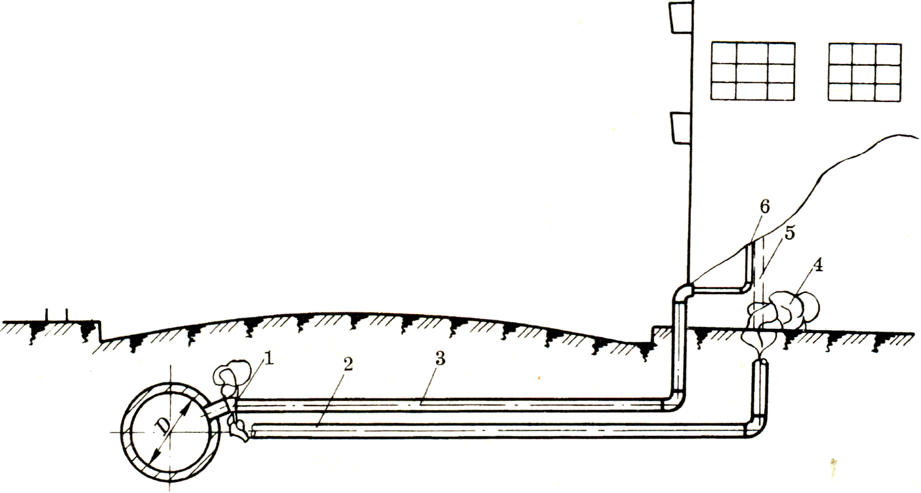
地下已废除的管段因无条件拆除而长期埋设于土层中时，将成为地下通道，使地下燃气管道泄漏时的燃气经废除管流窜，带来不安全因素。特别是通往住宅的废除支管，其一端靠近运行中的燃气管道，另一端在房屋的墙脚下(见图5-8)，当燃气管道发生漏气，泄出的燃气将经过废除支管直通房屋墙脚下，从地板、墙缝中渗入屋内，引起居民中毒。由于渗入的燃气量集中，一旦发现，多数已酿成严重恶果。
图 5-8 废除后的地下支管的危害
1 一接口拆断处；2 一巳废除旧管道；3 一新埋设管道；4 一泄漏煤气；
5 一已拆除屋内管位； 6 一新装屋内管位

因此，对大修更新已割除的支(干)管，如不拆除，一律应用管盖封口。

